Use case

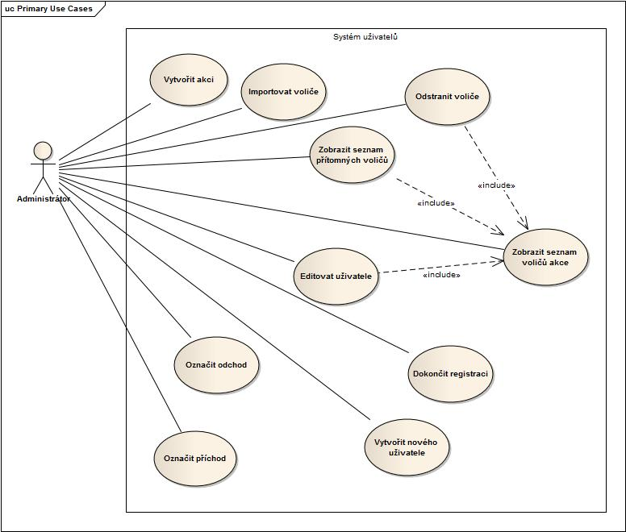

Scénáře

# Importování voliče:

* **Aktéři:** Administrátor
* **Vstup:** -
* **Výstup:** Vytvořená databáze importovaných uživatelů
* **Kroky:**
  1. Uživatel vybere načtení *.csv souboru s předpřipravenými daty.
  2. Uživatel zadá cestu k souboru.
  3. Systém načte soubor.
  4. Uživatel vybere sloupce s povinnými údaji.
  5. Uživatel vybere importovat.
  6. Systém importuje údaje a uloží do databáze.

# Vytvoření nového uživatele:

* **Aktéři:** Administrátor
* **Vstup:** Vytvořená akce
* **Výstup:** Zaregistrovaný uživatel přiřazený k akci
* **Kroky:**
  1. Administrátor vybere akci a možnost registrace nového uživatele.
  2. Systém zobrazí nový formulář pro registraci.
  3. Administrátor zadá údaje uživatele do formuláře a požádá o dokončení registrace
  4. Systém provede validaci, vygeneruje přístupové údaje a dokončí registraci

# Dokončení registrace:

* **Aktéři:** Administrátor
* **Vstup:** Vytvořená akce a předregistrovaný uživatel
* **Výstup:** Zaregistrovaný uživatel přiřazený k akci
* **Kroky:**
  1. Administrátor požádá o vyhledání uživatele v databázi
  2. Systém vyhledá uživatele a zobrazí předregistrované údaje
  3. Administrátor ověří totožnost a požádá o dokončení registrace
  4. Systém vygeneruje přístupové údaje a dokončí registraci

# Vytvoření akce:

* **Aktéři:** Administrátor
* **Vstup:** -
* **Výstup:** Vytvořená akce
* **Kroky:**
  1. Administrátor požádá o vytvoření akce
  2. Systém zobrazí formulář pro vytvoření akce
  3. Administrátor vyplní povinné údaje ve formuláři a požádá o dokončení.
  4. Systém provede validaci a uloží akci do databáze.

# Editace uživatele:

* **Aktéři:** Administrátor
* **Vstup:** Vytvořená databáze s přederegistrovanými nebo zaregistrovanými uživateli
* **Výstup:** Upravený uživatel z databáze
* **Kroky:**
  1. Administrátor požádá o vyhledání uživatele
  2. Systém zobrazí formulář s vyhledávácími údaji.
  3. Administrátor vyplní údaje a vybere databázi vyhledávání.
  4. Systém se pokusí vyhledat uživatele podle zadaných údajů.
  5. Administrátor vybere vyhledaného uživatele, provede úpravy a požádá o ukončení editace.
  6. Systém provede validaci a zeptá se, jestli si administrátor přeje změny uložit.
  7. Administrátor provede volbu.
  8. Systém provede akci pro danou volbu (buď uloží nebo neuloží změny provedené v rámci editace).

# Zobrazit seznam uživatelů:

* **Aktéři:** Administrátor
* **Vstup:** Vytvořená databáze s přederegistrovanými nebo zaregistrovanými uživateli.
* **Výstup:** Zobrazený seznam s uživateli v databázi.
* **Kroky:**
  1. Administrátor požádá o zobrazení seznamu uživatelů
  2. Systém zobrazí výběr akcí.
  3. Administrátor vybere akci, z které chce uživatele vybírat.
  4. Systém zobrazí uživatele zaregistrované v dané akci.

# Zobrazit seznam přítomných uživatelů:

* **Aktéři:** Administrátor
* **Vstup:** Vytvořená databáze s přederegistrovanými nebo zaregistrovanými uživateli.
* **Výstup:** Zobrazený seznam s uživateli, jež jsou přítomní na dané akci.
* **Kroky:**
  1. Administrátor požádá o zobrazení seznamu uživatelů
  2. Systém zobrazí výběr akcí.
  3. Administrátor vybere akci, z které chce uživatele vybírat.
  4. Systém zobrazí uživatele zaregistrované v dané akci, kteří jsou zrovna přítomní.

Doménový model

